

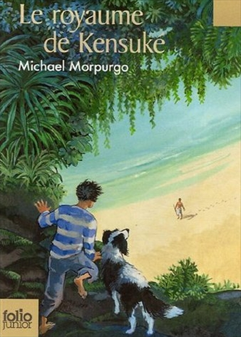
Le royaume de Kensuke
Michael Morpurgo

Question | 1 | 2 | 3 | 4 | 5 | 6 | 7 | TOTAL
Ma note
Note maximale | 2 | 3 | 3 | 3 | 3 | 3 | 3 | 20

- Pourquoi le père de Michael décide-t-il de faire le tour du monde à la voile ?
- Parce que lui et sa femme ont perdu leur emploi.
- Parce qu’il a gagné le gros lot à la loterie.
- Parce qu’il a hérité d’un voilier.

- Après sa chute du voilier, à quoi Michael s’accroche-t-il pour ne pas couler ?
- A Stella.
- A une branche de palmier.
- A son ballon de foot.

- Qui éteint le premier feu allumé par Michael sur la plage ?
- Kensuke.
- Stella.
- Un orang-outan.

- Suite à quel incident Michael se retrouve-t-il dans la caverne de Kensuke ?
- Il s’est fait piquer par une méduse.
- Il s’est fait assommer par des gibbons.
- Il s’est fait tirer dessus par les tueurs.

- Comment Kensuke s’est-il retrouvé sur cette île ?
- C’est le seul survivant d’un navire qui a été bombardé.
- Son avion s’est écrasé sur cette île.
- Il est né sur l’île.

- Que viennent faire les tueurs sur l’île ?
- Ils cherchent Kensuke.
- Ils tuent et emprisonnent les gibbons.
- Ils recherchent un trésor perdu.

- A la fin du livre :
- Michael et Kensuke décident de rester sur l’île pour toujours.
- Les parents de Michael le retrouvent et l’emmènent tandis que Kensuke reste sur l’île.
- Michael et Kensuke rentrent chez eux après avoir été sauvés par un pétrolier.

Le royaume de Kensuke
Michael Morpurgo

Question | 1 | 2 | 3 | 4 | 5 | 6 | 7 | TOTAL
Ma note
Note maximale | 2 | 3 | 3 | 3 | 3 | 3 | 3 | 20

- Pourquoi le père de Michael décide-t-il de faire le tour du monde à la voile ?
- Parce que lui et sa femme ont perdu leur emploi.
- Parce qu’il a gagné le gros lot à la loterie.
- Parce qu’il a hérité d’un voilier.

- Après sa chute du voilier, à quoi Michael s’accroche-t-il pour ne pas couler ?
- A Stella.
- A une branche de palmier.
- A son ballon de foot.

- Qui éteint le premier feu allumé par Michael sur la plage ?
- Kensuke.
- Stella.
- Un orang-outan.

- Suite à quel incident Michael se retrouve-t-il dans la caverne de Kensuke ?
- Il s’est fait piquer par une méduse.
- Il s’est fait assommer par des gibbons.
- Il s’est fait tirer dessus par les tueurs.

- Comment Kensuke s’est-il retrouvé sur cette île ?
- C’est le seul survivant d’un navire qui a été bombardé.
- Son avion s’est écrasé sur cette île.
- Il est né sur l’île.

- Que viennent faire les tueurs sur l’île ?
- Ils cherchent Kensuke.
- Ils tuent et emprisonnent les gibbons.
- Ils recherchent un trésor perdu.

- A la fin du livre :
- Michael et Kensuke décident de rester sur l’île pour toujours.
- Les parents de Michael le retrouvent et l’emmènent tandis que Kensuke reste sur l’île.
- Michael et Kensuke rentrent chez eux après avoir été sauvés par un pétrolier.

